Μη διακοπή της ηλεκτροδότησης των ΤΟΕΒ
που ζήτησαν διακανονισμό.

Οι Πρόεδροι των έντεκα ΤΟΕΒ, τρεις βουλευτές κι ο υποφαινόμενος ανεβήκαμε στον 6ο όροφο, στα κεντρικά γραφεία της ΔΕΗ Α.Ε., στην Αθήνα, οδός: Χαλκοκονδύλη 42.
Από το Γραφείο του Γενικού Διευθυντή της ΔΕΗ Α.Ε., κ. Καραλάζου, ζήτησαν να καταγραφούν όλοι οι παριστάμενοι ΤΟΕΒ στην σημερινή σύσκεψη που έγινε στις 18 Νοεμβρίου 2015, με τον Πρόεδρο της ΔΕΗ Α.Ε. να λέγει να καταγραφούν ακόμη κι αυτοί που δεν μπόρεσαν να ήταν εκεί εκείνη την ημέρα του ραντεβού, αλλά εκπροσωπήθηκαν από άλλους.
Μας ενημέρωσαν, λοιπόν, όλους ότι δεν θα γίνει καμιά διακοπή ηλεκτρικού ρεύματος στους παραβρισκόμενους στην σύσκεψη ΤΟΕΒ, εφόσον δεσμεύτηκαν ότι θα εξοφλήσουν τις οφειλές τους. Ο Πρόεδρος, αλλά και ο Γενικός Διευθυντής της ΔΕΗ Α.Ε. ζήτησαν, το ίδιο να πράξουν και οι άλλοι ΤΟΕΒ που έχουν οφειλές.

Αναλυτικά, η εξέλιξη αλλά και όλη η συζήτηση είχε ως εξής:

Η Συνάντηση των Προέδρων με την Διοίκηση της ΔΕΗ Α.Ε.

Οι Πρόεδροι των ηλεκτροδοτούμενων ΤΟΕΒ Ηπείρου και νοτίου λεκάνης Αιτωλοακαρνανίας, συμμετείχαν σήμερα στις 18 Νοεμβρίου 2015, σε σύσκεψη στα κεντρικά Γραφεία της ΔΕΗ Α.Ε. στην Αθήνα, Δ/νση: Χαλκοκονδύλη 30-32.
Στην σύσκεψη συμμετείχαν οι βουλευτές:
Μπάρκας Κώστας, βουλευτής ΣΥΡΙΖΑ, από νομό Πρέβεζας.
Γιόγιακας Βασίλειος, βουλευτής Ν.Δ., από νομό Θεσπρωτίας.
Καραγιάννης Γιάννης, βουλευτής ΣΥΡΙΖΑ, από νομό Ιωαννίνων.

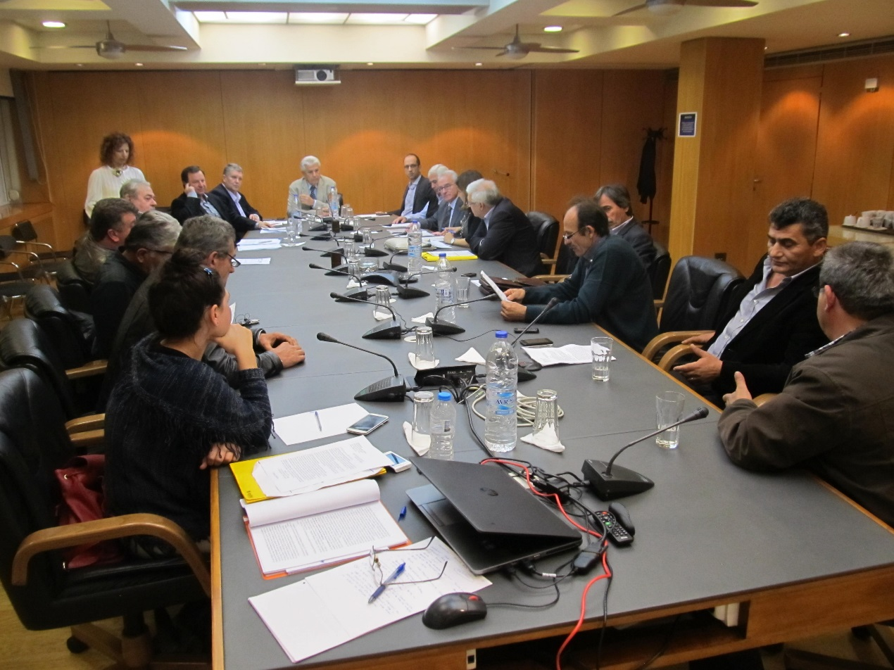

Παραβρέθηκαν/εκπροσωπήθηκαν 11 ΤΟΕΒ. Στο βάθος της φωτογραφίας ο Πρόεδρος του Δ.Σ. της ΔΕΗ κ. Παναγιωτάκης, που άκουσε με προσοχή τον καθένα Πρόεδρο. Ο Πρόεδρος του ΤΟΕΒ Λάμαρης κ. Μπρούβας Ταξιάρχης μιλάει εκ μέρους όλων των Προέδρων.

Οι παρόντες Πρόεδροι/Αντιπρόεδροι των ΤΟΕΒ ήσαν:
Από ΤΟΕΒ Λάμαρης (ν. Πρέβεζας), ο Πρόεδρος κ. Μπρούβας Ταξιάρχης
Από ΤΟΕΒ Μπόϊδα-Μαυρής (ν. Πρέβεζας), ο Πρόεδρος κ. Μαλέσκος Αναστάσιος
Από ΤΟΕΒ Αχέροντα (ν. Πρέβεζας), ο Πρόεδρος κ. Νάνος Αναστάσιος.
Από ΤΟΕΒ Κερασώνας-Παναγιάς (ν. Πρέβεζας), ο Αντιπρόεδρος κ. Χρήστου Απόστολος.
Από ΤΟΕΒ Γλυκής (ν. Θεσπρωτικίας), ο Πρόεδρος κ. Τσιούτης Νικήτας.
Από ΤΟΕΒ Παραμυθιάς (ν. Θεσπρωτίας), ο Πρόεδρος κ. Αναστασίου Στέργιος.
Από ΤΟΕΒ Κρύας-Λαψίστας (ν. Ιωαννίνων), ο Πρόεδρος κ. Παππάς Χαράλαμπος.
Από ΤΟΕΒ Μεσολογγίου (ν. Αιτωλοακαρανίας), ο Πρόεδρος κ. Καραδήμας Κων/νος,
ο οποίος εκπροσωπεί και τους Προέδρους άλλων τεσσάρων (4) ΤΟΕΒ της νότιας λεκάνης του νομού Αιτωλοακαρνανίας που δήλωσε ότι συμφωνούν μαζί του, και ζήτησαν να τους εκπροσωπήσει νόμιμα λόγω δικαιολογημένης απουσίας των, και οι οποίοι ΤΟΕΒ είναι:
ΤΟΕΒ Νεοχωρίου (ν. Αιτωλοακαρανίας).
ΤΟΕΒ Κατοχής (ν. Αιτωλοακαρανίας).
ΤΟΕΒ Λεσινίου (ν. Αιτωλοακαρανίας).
Στην σύσκεψη από πλευράς ΤΟΕΒ, προεδρεύει ο κ. Μπρούβας Ταξιάρχης (πρόεδρος του ΤΟΕΒ Λάμαρης).
Από πλευράς ΔΕΗ Α.Ε., συμμετείχαν:
Ο Πρόεδρος και Διευθύνων Σύμβουλος της ΔΕΗ κ. Παναγιωτάκης Εμμανουήλ.
Ο Αντιπρόεδρος της κ. Ανδριώτης Γεώργιος.
Ο Γενικός Διευθυντής της κ. Καραλάζος Λάζαρος.
Η Διευθύντρια Πωλήσεων κ. Αμανατίδου Παλάσα.

Πριν την έναρξη της συζήτησης, ο βουλευτής κ. Μπάρκας Κώστας είπε ότι πρέπει να υπάρξει μια λύση στο θέμα του χρέους. Κι αυτό αφορά όλους τους ΤΟΕΒ, αφορά όλους τους αγρότες.

Τον λόγο πήρε ο Πρόεδρος του ΤΟΕΒ Λάμαρης, κ. Μπρούβας Ταξιάρχης, εκπροσωπώντας και τους άλλους ΤΟΕΒ που έκανε και την βασική εισήγηση και είπε τα εξής:
Λόγω της κρίσης, υπάρχει αδυναμία των παραγωγών να πληρώσουν στους ΤΟΕΒ. Αποτέλεσμα αυτού είναι και οι ΤΟΕΒ να μη μπορούν να πληρώσουν την ΔΕΗ.
Οι ΤΟΕΒ σαν εγγύηση για το χρέος τους δέχονται να βάλουν τους Πίνακες Οφειλετών που έχουν βεβαιώσει στις αρμόδιες Δ.Ο.Υ.
Να μη κατεβούν οι διακόπτες από τα αντλιοστάσια. Αν γίνουν διακοπές θα κλαπούν τα αντλιοστάσια και το επόμενο έτος, δεν θα μπορέσουμε να λειτουργήσουμε επειδή δεν θα υπάρχουν αντλιοστάσια….

Ο Πρόεδρος του ΤΟΕΒ Μπόϊδα-Μαυρής κ. Μαλέσκος Αναστάσιος, είπε ότι οι ΤΟΕΒ τον Γενάρη-Φλεβάρη κάνουν τις Γενικές τους Συνελεύσεις και πρέπει να γνωρίζει ο κόσμος τι έγινε, θέλουν να ξέρουν αν θα σπείρουν ή όχι το επόμενο έτος.

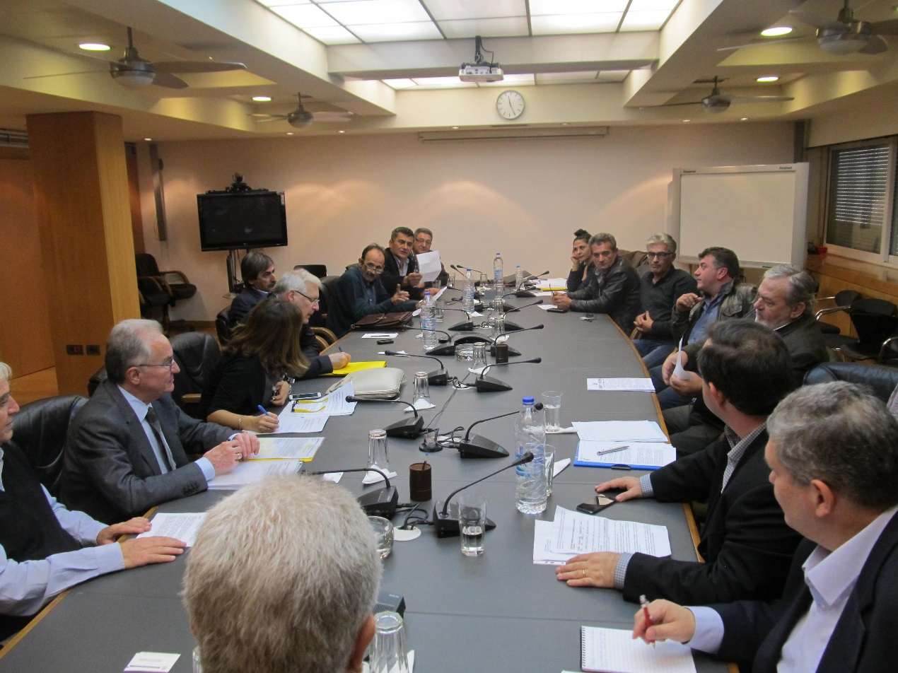

Οι Πρόεδροι μιλούν, ο καθένας ξεχωριστά για τα θέματα που τους απασχολούν σε σχέση με την ΔΕΗ Α.Ε. Στην φωτο, ο πρόεδρος του ΤΟΕΒ Μπόϊδα-Μαυρής, κ. Μαλέσκος Αναστάσιος.
Πρώτος από αριστερά στη φωτογραφία ο Γενικός Διευθυντής της ΔΕ Α.Ε. κ. Καραλάζος Λάζαρος.

Εμείς θέλουμε να πληρώσουμε τις οφειλές μας. Όμως οι παραγωγοί δεν έχουν χρήματα κι αδυνατούν. Έτσι κι εμείς οφείλουμε στην ΔΕΗ.
Τα χρήματα που βεβαιώνουμε στις Δ.Ο.Υ. να τα δώσουμε σαν εγγύηση που ζητάει η ΔΕΗ.
Να καταργηθούν οι Λοιπές Χρεώσεις των Τιμολογίων της ΔΕΗ και να μείνει μόνο η καθαρή αξία της κατανάλωσης της ηλεκτρικής ενέργειας.
Μέχρι τον Δεκέμβριο να γνωρίζουμε τι θα γίνει για να ξέρει κι ο κόσμος τι να κάνει.

Ο Πρόεδρος του ΤΟΕΒ Αχέροντα, κ. Νάνος Αναστάσιος, διάβασε έναν αναλυτικό Πίνακα της ΔΕΗ με τις Λοιπές Χρεώσεις για το έτος 2014, και είπε τα εξής:

Κατανάλωση ηλεκτρικής ενέργειας το 2014 ………: | 395.761,73 ευρώ
Ρυθμιζόμενες Χρεώσεις……………………………: | 104.208,24 ευρώ
Τόκοι /ΕΦΚ/ΕΤ…………………………………….: | 66.562,39 ευρώ
Φόροι Κ.Α. ………………………………………...: | 64.998,27 ευρώ
Σύνολο Λογαριασμών……………………………...: | 631.530,63 ευρώ

Ο ΤΟΕΒ Αχέροντα πλήρωσε οφειλές προς την ΔΕΗ Α.Ε. το έτος 2014, ποσό 530.017,00 ευρώ.
Οι ρυθμιζόμενες χρεώσεις είναι 104.208, 24 ευρώ, που μαζί με τον ΦΠΑ 13% φτάνουν 117.755,00 ευρώ.
Έτσι η κατανάλωση για το 2014 ανέρχεται στις 513.516,70 ευρώ
(395.761,73 ευρώ η ηλεκτρική ενέργεια + 117.755,00 ευρώ οι ρυθμιζόμενες χρεώσεις = 513.516,70 ευρώ).
Αυτό το ποσό ήδη το πλήρωσε ο Οργανισμός μας, αλλά οφείλει ακόμη για το ίδιο έτος 2014 το ποσό των 101.513,63 ευρώ (προ ΦΠΑ) για τις λοιπές χρεώσεις. Στην ουσία εξόφλησε ο Οργανισμός μας την ηλεκτρική κατανάλωση της ΔΕΗ το έτος 2014, κι όμως οφείλουμε.
Με τα χρήματα αυτά που πληρώνουμε για τις λοιπές χρεώσεις θα μπορούσαμε να πληρώσουμε τις δόσεις εξόφλησης των παλιών οφειλών μας (προηγουμένων ετών).
Ζητάμε να αφαιρεθούν οι λοιπές χρεώσεις για να μπορούν να λειτουργήσουν οι Οργανισμοί μας. Εξάλλου και οι ΤΟΕΒ είναι Οργανισμοί Κοινής Ωφελείας και δεν πρέπει να επιβαρύνονται με τέτοιες χρεώσεις.

Στο σημείο αυτό κι αφού δεν θέλησε να πάρει τον λόγο κανείς άλλος από τους παρευρισκόμενους προέδρους (θεωρήθηκαν ότι καλύφθηκαν από τους συναδέλφους τους), πήρε τον λόγο ο Πρόεδρος της ΔΕΗ Α.Ε. κ. Παναγιωτάκης Μανώλης, που είπε τα εξής:
Οι ρυθμιζόμενες χρεώσεις ήρθαν από το έτος 2012. Αυτές έχουν επιβληθεί από το Κράτος. Μέρος από αυτές τις Ρυθμιζόμενες Χρεώσεις είναι το ΕΤΜΕΑ και το ΥΚΟ.
Ο Πρόεδρος ανέφερε ότι το ΕΤΜΕΑ θέλει νομοθετική ρύθμιση για να μη μπαίνει στους λογαριασμούς της ΔΕΗ Α.Ε.
Το ΕΤΜΕΑ είναι ουσιαστικά ένας φόρος-εισφορά για τις ανανεώσιμες πηγές ενέργειας.
Παρένθεση και επεξήγηση δική μας:
Το Κράτος έκανε το εξής: Έδωσε π.χ. σε όσους έχουν φωτοβολταϊκά να πωλούν με υψηλή τιμή πώλησης την KWh προς την ΔΕΗ Α.Ε. Έτσι π.χ. στους πρώτους που εγκατέστησαν και λειτούργησαν φωτοβολταϊκά αυτοί πουλούσαν την KWh (Κιλοβατώρα) προς την ΔΕΗ Α.Ε. με την τιμή π.χ. 45 λεπτά, ενώ η κανονική τιμή της ήταν περίπου 25 λεπτά.
Αυτά τα επιπλέον 20 λεπτά, που ήταν παραπάνω η κάθε πωλούμενη KWh, δεν τα επιβαρύνθηκε το ίδιο το Κράτος ούτε η ΔΕΗ Α.Ε., αλλά τα πέρασε μέσα στα Τιμολόγια της ΔΕΗ (ως ΕΤΜΕΑ, ή ως πράσινη ανάπτυξη κ.λπ.).
Η ΔΕΗ Α.Ε. πληρώνει αυτό το ΕΤΜΕΑ στο Δημόσιο για όλους ανεξάρτητα τους παρόχους ενέργειας, είτε αυτοί έχουν εξοφλήσει τα Τιμολόγιά τους προς την ΔΕΗ Α.Ε. είτε τα οφείλουν. Έτσι η ΔΕΗ Α.Ε. αναγκάζεται σήμερα να καταβάλει ποσά στο Δημόσιο τα οποία δεν έχει εισπράξει (της τα οφείλουν).
ΥΚΟ (= Υπηρεσίες Κοινής Ωφέλειας). Για λόγους εθνικούς και αναπτυξιακούς, τα νησιά έχουν την ίδια μειωμένη τιμή όπως οι περιοχές παραγωγής ηλεκτρικής ενέργειας (Πτολεμαΐδα, κ.λπ.), ενώ συγχρόνως στα νησιά το κόστος της ηλεκτρικής ενέργειας είναι το διπλάσιο και παραπάνω από την μέση κατανάλωση. Στο ΥΚΟ εντάσσεται και το Κοινωνικό Τιμολόγιο.
Είναι πολύ θετικό που ήρθαν οι ΤΟΕΒ εδώ σήμερα. Καλύτερα είναι να συζητάμε έτσι, παρά με απειλές, με έγγραφα, με διακοπές κ.λπ.
Ο Πρόεδρος δήλωσε ότι βλέπει με θετική διάθεση την συνεργασία με τους ΤΟΕΒ, έτσι όπως τέθηκαν σήμερα τα θέματα και ότι θα εισηγηθεί στο Διοικητικό Συμβούλιο της ΔΕΗ Α.Ε. τα όσα συμφωνήθηκαν σήμερα και ελπίζει ότι αυτά θα περάσουν-ψηφιστούν από το Διοικητικό Συμβούλιο της ΔΕΗ Α.Ε. κατά 99%.
Ανέφερε επίσης, ότι μετά τα παραπάνω, να σταματήσουν οι αγρότες να λένε ότι δεν θα καλλιεργήσουν το επόμενο έτος, εφόσον όμως έρχονται εδώ και γίνεται συμφωνία και διακανονισμός των οφειλών τους.
Είπε όμως, να μη αφήνουμε τα προβλήματα να χρονίζουν κι αυξάνεται το χρέος των ΤΟΕΒ, αλλά να τα προλαβαίνουμε πριν φτάσουν να γίνουν πολύ μεγάλα.
Στο τέλος κατέληξε ότι όλοι οι ΤΟΕΒ πρέπει να μπούνε σε μια σειρά και βασικό είναι να μπορούν να πληρώνουν τα τρέχοντα Τιμολόγια συν την ρύθμιση.
Ο Πρόεδρος ενημέρωσε επίσης τους παρευρισκόμενους για την ίδια την κατάσταση της ΔΕΗ Α.Ε.
Ανέφερε ότι η ΔΕΗ Α.Ε. είναι ανώνυμη εταιρία και ότι υπάρχει ανταγωνισμός στην αγορά ενέργειας, αθέμιτος μάλιστα ανταγωνισμός.
Η Τρόϊκα (Κουαρτέτο) πιέζει ώστε η ΔΕΗ Α.Ε. να κατεβάσει τις τιμές των Τιμολογίων της στο κόστος. Γι’ αυτό υπάρχει επαφή με την Τρόϊκα.
Η ΔΕΗ Α.Ε. είπε στην Τρόϊκα ότι για τους αγρότες να παραμείνει φτηνό το ηλεκτρικό ρεύμα.
Υπάρχουν σήμερα εταιρίες ενέργειας που τηλεφωνούν στους καλούς πελάτες της ΔΕΗ Α.Ε. να προμηθεύονται από αυτούς ενέργεια. Τηλεφωνούν σε όσους είναι συνεπείς, σε όσους πληρώνουν τα Τιμολόγιά τους, δηλαδή σε αυτούς που αφήνουν κέρδος. Έτσι προσπαθούν να πάρουν από την ΔΕΗ Α.Ε. το κέρδος, με το οποίο επιβιώνει η ΔΕΗ Α.Ε.
Η εισπραξιμότητα για μας είναι όρος επιβίωσης.
Δόθηκαν στους μετόχους σαράντα (40) εκατομμύρια.
Ό,τι κερδίζουμε το χρησιμοποιούμε σε τρεις σκοπούς:
1) Για την εξυγίανση της ΔΕΗ. Έχουμε 5,5 δισεκατομμύρια χρέη, από τα οποία μερικά είναι με υψηλά επιτόκια.
2) Κάνουμε επενδύσεις. Το νέο εργοστάσιο της Πτολεμαΐδας θα κοστίσει 1,4 δισεκατομμύρια ευρώ και είναι το μεγαλύτερο αναπτυξιακό έργο.
Πρέπει να εκσυγχρονιστούν η μονάδα του Αγίου Δημητρίου, η μονάδα της Μεσοχώρας και οι άλλες μονάδες για να μη εκπέμπουν ρύπους.
Επιδιώκουμε δεύτερη μονάδα στην Φλώρινα καθώς και την σύνδεση με καλώδιο για την μεταφορά ηλεκτρισμού στην Κρήτη (με την πόντιση καλωδίου), γιατί μας στοιχίζει σήμερα 180 εκατομμύρια ευρώ.
3) Όσα περισσότερα κέρδη έχουμε, αυτά τα επιστρέφουμε στην Κατανάλωση, δηλαδή μειώνουμε το Τιμολόγιο της ΔΕΗ Α.Ε. Υπολογίζεται σε πρώτη φάση να επιστραφεί ποσό ως bonus σε περίπου 30.000 καλοπληρωτές (με βάση την εισπραξιμότητα).
Αν δεν έχουμε εισπραξιμότητα, θα αναγκαστούμε να δανειστούμε.

Επανερχόμενος ο Πρόεδρος στους ΤΟΕΒ είπε: «Να είμαστε σε μια διαρκή επικοινωνία».
Ανέφερε επίσης και τόνισε με έμφαση: «Να έρθουν και όλοι οι άλλοι ΤΟΕΒ που οφείλουν να συζητήσουν το θέμα των οφειλών τους».

Ένας Πρόεδρος ΤΟΕΒ ρώτησε τον Πρόεδρο της ΔΕΗ: «Αναλαμβάνετε σεις να εγκαταστήσετε τα φωτοβολταϊκά ή να τα επιχορηγήσετε ώστε να παράγουμε ρεύμα και να το πουλάμε για να αποσβέσουμε τις οφειλές μας;»
Ο Πρόεδρος της ΔΕΗ Α.Ε. απάντησε ότι η ΔΕΗ δεν αναλαμβάνει να επιχορηγήσει τα φωτοβολταϊκά. Δεν διαθέτει χρήματα για να αγοράσουν οι ΤΟΕΒ φωτοβολταϊκά.

Ο Γενικός Διευθυντής της ΔΕΗ Α.Ε. κ. Καραλάζος Λάζαρος είπε ότι θα αναλάβει να βρει τρόπο ώστε οι ΤΟΕΒ να εκχωρήσουν το δικαίωμα είσπραξης από τα εισπραχθέντα των ΤΟΕΒ από τις Δ.Ο.Υ. προς την ΔΕΗ Α.Ε.

Οι παρόντες βουλευτές συμφώνησαν να αναλάβουν να μεταφέρουν στην κυβέρνηση και στην βουλή το θέμα διαγραφής των Λοιπών Χρεώσεων από τους ΤΟΕΒ.

Οι Πρόεδροι, ο καθένας χωριστά, ανέπτυξαν όλα τα θέματα που αφορούν τους Οργανισμούς μας και δήλωσαν κατ’ αρχήν ότι θα προσπαθήσουν να μειώσουν τις οφειλές τους προς την ΔΕΗ.
Αυτή η θέση τους εκλήφθηκε από την ΔΕΗ ως προσπάθεια καλής θέλησης κι επικράτηση κλίμα συνεργασίας και από τις δύο πλευρές.
Ανέφεραν όμως ότι η σημερινή κατάσταση είναι πάρα πολύ δύσκολη και οι αγρότες δεν έχουν χρήματα για να πληρώσουν στους ΤΟΕΒ και γι’ αυτό οι ΤΟΕΒ δεν εισπράττουν και δεν μπορούν να πληρώσουν προς την ΔΕΗ τις δικές τους οφειλές. Η ΔΕΗ πρέπει να δει το θέμα αυτό με κατανόηση και να μη κατεβάζει τους διακόπτες παραδίδοντας τους ΤΟΕΒ στους κάθε είδους ληστές και διαρρήκτες των αντλιοστασίων τους.
Αφού συζητήθηκαν όλα τα θέματα, τα σχετικά με την ΔΕΗ Α.Ε., στο τέλος Ομόφωνα ελήφθησαν οι εξής αποφάσεις:

Συμπεράσματα-αποφάσεις της συνάντησης

1) Διακανονισμός οφειλών
Να πληρωθούν το 10% της οφειλής ως προκαταβολή και στη συνέχεια η αποπληρωμή θα γίνει σε εκατό (100) δόσεις.

2) Εγγύηση έναντι των οφειλών μας
Οι Πίνακες οφειλετών που βεβαιώνουν οι ΤΟΕΒ στις Δ.Ο.Υ. να αποτελέσουν τις εγγυήσεις που θα καταθέσουν οι ΤΟΕΒ προς την ΔΕΗ Α.Ε. Η ΔΕΗ Α.Ε. θα εξετάσει πως μπορεί να γίνει αυτό τεχνικά εφικτό.

3) Υπηρεσίες Κοινής Ωφέλειας
Στα Τιμολόγια της ΔΕΗ Α.Ε. ποσά που φτάνουν περίπου στο 25% των Τιμολογίων αφορούν χρεώσεις που είναι άσχετες με την ηλεκτρική ενέργεια που καταναλώνουμε (π.χ. για τις ανανεώσιμες πηγές ενέργειας κ.λπ.). Αυτά δεν αφορούν κατανάλωση και ζητούμε να εξαιρεθούν οι ΤΟΕΒ από αυτές τις Χρεώσεις, το οποίο όμως θέλει Πράξη Νομοθετικού Περιεχομένου (πρέπει να γίνει Νόμος στην Βουλή). Αυτό θα το αναλάβουν οι παρόντες βουλευτές που συμμετείχαν στην σύσκεψη.

4) Αλλαγή-Τροποποίηση απόφασης του Δ.Σ. της ΔΕΗ Α.Ε.
Ο Πρόεδρος της ΔΕΗ Α.Ε. να αναλάβει την υποχρέωση να μεταφέρει τις αποφάσεις της σημερινής σύσκεψης προς το προσεχές Διοικητικό Συμβούλιο της ΔΕΗ Α.Ε., ώστε να τροποποιηθεί η προηγούμενη απόφασή του και οι νέες αποφάσεις που θα λάβει να είναι όπως παραπάνω.

5) Όσοι ΤΟΕΒ οφείλουν, να επισκεφθούν την ΔΕΗ Α.Ε. στην Αθήνα για ρύθμιση των οφειλών τους.
Ο Πρόεδρος της ΔΕΗ Α.Ε. δήλωσε ότι όσοι ΤΟΕΒ δεν επισκεφτούν την ΔΕΗ Α.Ε. για να δηλώσουν ότι θα ρυθμίσουν τις οφειλές τους, σε αυτούς θα γίνει σίγουρα διακοπή της ηλεκτροδότησης. Να γνωστοποιηθεί αυτή η θέση της ΔΕΗ Α.Ε. προς όλους τους ηλεκτροδοτούμενους ΤΟΕΒ.

Καταλήγοντας, τέλος,
αφού εξαντλήθηκαν όλα τα θέματα που είχε ο καθένας να συζητήσει και ήρθαν-κατέληξαν σε κοινή συμφωνία τα δύο μέρη, στο τέλος με πρόταση του Προέδρου της ΔΕΗ Α.Ε. αποφάσισαν να οριστεί ένας που να κρατάει σε επικοινωνία τους Προέδρους των ΤΟΕΒ με την ΔΕΗ και με τους βουλευτές.
Τότε, Ομόφωνα όλοι (οι Πρόεδροι αλλά και η Διοίκηση της ΔΕΗ Α.Ε.) όρισαν τον γραμματέα του ΤΟΕΒ Μπόϊδα-Μαυρής κ. Δράκο Χαράλαμπο να επικοινωνεί με όλους τους παραπάνω για τον συντονισμό τους, ο οποίος είχε και τον συντονισμό και την ευθύνη της σημερινής συνάντησης. Αυτός θα αναλάβει να συνδράμει και για το όποιο πρόβλημα ανακύπτει στην παραπάνω συνεργασία-συμφωνία παρέχοντας κάθε δυνατή βοήθεια στα όσα συμφωνήθηκαν, συνεργαζόμενος πάντα μες τους Προέδρους, το οποίο και έγινε αποδεκτό.
Στον ίδιο επίσης ανέθεσαν να στείλει την επομένη (αύριο), με e-mail, τους παρευρισκόμενους-παρόντες ΤΟΕΒ στην σημερινή συζήτηση προς την κ. Αμανατίδου Παλάσα, Διευθύντρια Πωλήσεων της ΔΕΗ Α.Ε., ώστε να μη γίνουν διακοπές σε αυτούς τους παραπάνω ΤΟΕΒ.
Στον ίδιο ανέθεσαν επίσης και όλη την επικοινωνία μεταξύ των Προέδρων των ΤΟΕΒ και της ΔΕΗ Α.Ε. για όποιο άλλο θέμα προκύψει στην πορεία (όπως επικοινωνία με το Νομικό Τμήμα της ΔΕΗ Α.Ε. κ.λπ.).

Μετά την συνάντηση, η ΔΕΗ Α.Ε. συνέταξε και απέστειλε σε όλα τα Μ.Μ.Ε. το εξής Δελτίο Τύπου (βλ. επόμενη σελίδα):

